Perception PSY3508C
Hiver 2013

Questions possibles pour l’examen final

- Les peintres, architectes, photographes et cinématographes semblent avoir compris de façon instinctive la façon dont le cerveau code la troisième dimension et les constances perceptuelles de façon à créer des reproductions réalistes du monde qui nous entoure. Discuter de trois exemples qui illustrent un lien entre la création artistique et la façon dont le cerveau traite la troisième dimension ou la constance. Pour chaque exemple, assure toi de décrire la stimulation physique (la création artistique) ainsi que les mécanismes physiologiques et/ou psychologiques impliqués. Au moins un des trois exemples doit être relié à la constance perceptuelle. (10 pts)

- A) En utilisant l’illustration ci-bas, décrit la sensibilité perceptuelle du système auditif. (5 pts)
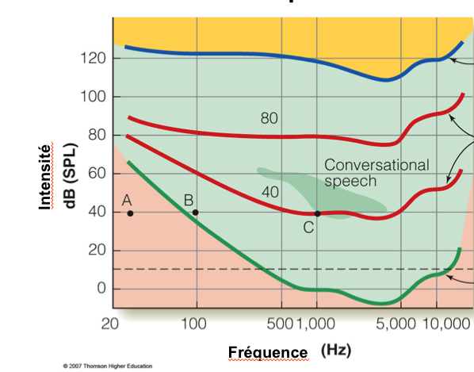

B) Imaginez que vous devez inventer une prothèse auditive pour une personne âgée de plus de 65 ans dans le but de recréer une expérience auditive équivalente à celle d’une personne jeune. Discuter des fonctions que devra remplir cet implant ainsi que les défis associés à son invention. (5 pts)

- A) La dégustation est une expérience multi-sensorielle où sont impliqués non seulement une combinaison de différentes modalités sensorielles mais aussi d’autres expériences psychologiques. Expliquer cet énoncé. (4 pts)

B) Choisir deux des éléments mentionnés dans A et expliquer en détails les mécanismes physiologiques et/ou psychologiques impliqués dans chacun de ces deux aspects de la dégustation. (6 pts)

- Certains psychologues croient qu’il existe une région du cerveau dédiée au traitement des visages. Discuter de la véracité de cet énoncé sur la base des évidences présentées dans le cours. (10 pts)

